附件1
2023年电子信息类专业基本技能大赛活动方案
一、大赛宗旨
本届电子信息类专业基本技能大赛旨在对参赛学生的动手能力、专业自学能力进行检验，通过大赛用理论指导实践，巩固专业知识，培养专业技能，提升应用能力，挖掘出更多优秀人才，为电子设计大赛预选优秀参赛选手，特举办电子科学与工程学院“电子信息类专业基本技能大赛”
二、组织单位
大赛由电子科学与工程学院主办，电子信息工程系和电子科技创新创业协会承办
三、参赛对象
全校2020级、2021级、2022级各专业对电子技能感兴趣的在校大学生均可报名参加。
四、比赛内容
1.比赛形式
比赛形式为现场焊接与调试，分年级进行评选。
2.比赛实施
参赛选手可以在比赛前做好收集废旧电子元件、画好作品图纸、编写好程序等准备工作，比赛当天参赛选手到指定的实验室完成作品焊接、测试、烧录和调试等；比赛时间一到，一律停止比赛，上交作品和作品说明（便于评委打分）。
3.比赛要求
22级：创意焊接，将废旧元器件、LED、洞洞板等通过焊接创造出有创意的图案或者形态各异的作品。
21级：焊接&测试，将废旧元器件、LED、洞洞板等通过焊接创造出形态各异或者功能各异的作品，要求作品可以通电进行测试。
20级：创意光立方，将LED焊接出形态各异的立体作品，并用单片机将其驱动点亮，显示不同图案。

4.样图参考：
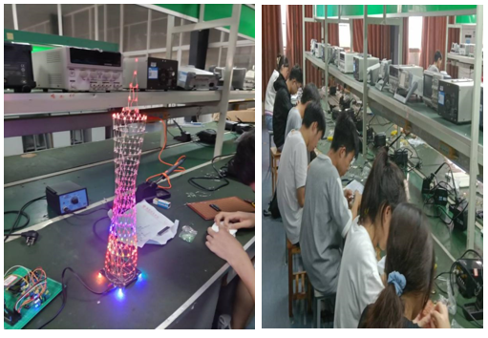
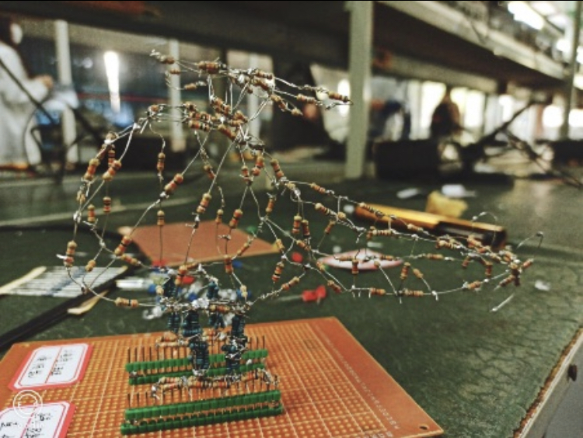
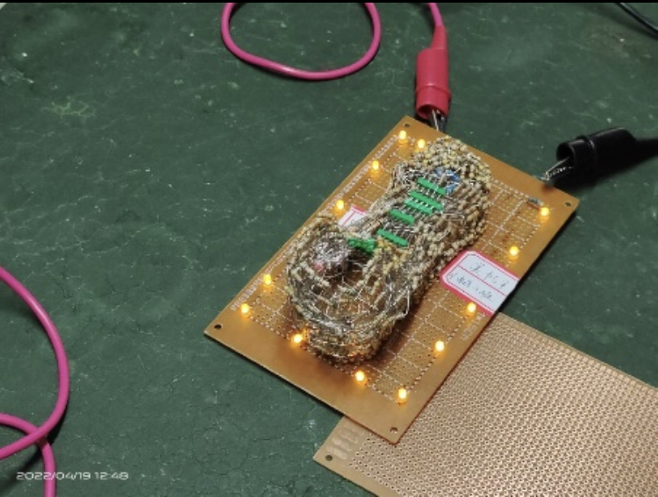
五、比赛奖励
1.大赛采用一级赛制。经过院级比赛评审择优分组参加省级电子设计竞赛。
2.决赛分别设一、二、三等奖，奖项数量分别为报名人数的6%、10%、14%，获奖人员获得相应物质奖励和学院颁发的获奖证书。
3.同时对活动组织中表现优异同学颁发“优秀组织者奖”，名额7名。
六、赛程安排
1.大赛报名阶段（3月18日—3月22日）
积极宣传，动员学生广泛参与；
2.培训阶段（3月23日—3月26日）
培训具体时间、地点根据报名人数另行通知；
3.比赛阶段（3月27日—3月31日）
竞赛具体时间、地点根据报名人数另行通知。
六、赛程安排
1.大赛报名阶段（3月18日—3月22日）
积极宣传，动员学生广泛参与。
2.培训阶段（3月23日—3月26日）
培训具体时间、地点根据报名人数另行通知。
3.比赛阶段（3月27日—4月2日）
比赛具体时间、地点根据报名人数另行通知。
七、报名方式
有意参加竞赛的同学请到电子科学与工程学院网站下载“2023年电子信息类专业基本技能大赛报名表”，以班级为单位到学习委员处报名，学习委员将报名表电子版发送到3284495370@qq.com邮箱。
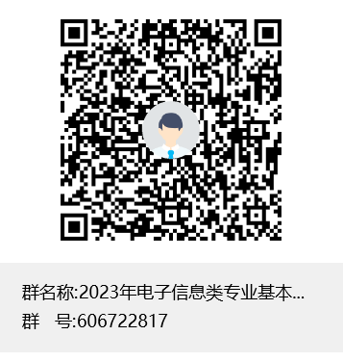
后续活动相关通知将在 QQ 群（606722817) 中同步，请参赛同学务必加入此群，以免错过重要信息。
八、其他事宜
1.各专业要广泛宣传大赛有关精神，让学生深入了解大赛的重要意义，动员学生积极参与。
2.认真做好大赛组织工作，为参赛学生提供必要的条件和支持，并以本次大赛为契机，积极培养学生勇于挑战，积极创新的实践精神。
3.电子信息类专业基本技能大赛允许自带焊接工具、涉及电路原理及编程的内容允许提前查阅原理图，允许提前进行编程调试，现场组装及焊接。
4.比赛联系人：
胡老师 16673891239
范湘玉 13786687339（电创协会会长）

电子科学与工程学院
2023年3月18日

